坦洲镇限制核载2吨以上（含2吨）货车
行驶实施方案（征求意见稿）

为进一步缓解坦洲镇主干道交通压力，有效压减交通事故，缓解道路交通拥堵现象，确保交通安全畅通，切实保障广大人民群众的生命财产安全。根据《中华人民共和国道路交通安全法》第三十九条规定，结合我镇实际，拟在特定区域、路段对核载2吨以上（含2吨）货车实行限行。
一、限行措施
（一）高峰期限行对象、路段
1. 限行对象：核载2吨以上（含2吨）货车。
2. 限行时间：周一至周五7：00至9：00，17：00至19：00（周六、日不限行）。
3. 限行区域、路段：坦神北路全段，坦神南路全段，工业大道全段，南坦路全段，神农路全段，界狮路全段，环洲北路全段，德溪路全段，神利路全段，宝珠南路全段，环洲南路全段，潭隆路全段。
（二）周六、日高峰期限行对象、路段
1. 限行对象：核载2吨以上（含2吨）货车。
2. 限行时间：7：00至9：00，17：00至19：00（含周六、日）。
3. 限行路段：南坦路全段。
（三）全天时段限行区域、路段
1. 限行对象：核载2吨以上（含2吨）货车。
2. 限行时间：全天（含周六、日）。
3. 限行区域、路段：环洲北路（界狮北路至锦绣国际花城对开）以南，界狮北路（环洲北路至南坦四路）以西，工业大道全段、南坦四路全段以北，宝珠北路（锦绣国际花城对开至德溪路）（规划路）、联兴路全段、大兴路全段以东为区域；环洲东南路全段，汇财街全段，金源路全段，网髻路全段。
（四）危险化学品道路运输车辆限行
1. 限行对象：危险化学品道路运输车辆（不限核载吨位）。
2. 限行时间：周一至周五7：00至9：00，17：00至19：00（周六、日不限行）。
3. 限行区域、路段：坦洲镇全区域。
（四）其他
具体限行路段以交通标志为准，执行紧急任务的军车、警车、消防车、工程救险车不受上述措施限制。
二、绕行路线
1. 从神湾镇、坦洲镇第三工业区方向经坦神公路进入坦洲过境的车辆，可经沙坦路进入西部沿海高速到珠海市南屏镇，或经沙坦路进入西部沿海高速匝道再进入G105国道到珠海市上冲检查站。
2. 从三乡镇方向经坦洲镇过境的车辆，可直接绕行G105国道，或者经西部沿海高速坦洲出入口进入西部沿海高速到珠海。
3. 从珠海市南屏镇方向经坦洲镇过境的车辆，可经西部沿海高速在坦洲出入口下高速。
4. 从珠海市往坦洲镇第三工业区方向的车辆，可经G105国道到三乡镇古鹤花坛掉头进入西部沿海高速匝道，左转经坦洲镇沙坦路到第三工业区。
三、通行条件
确需在限行时间内驶入限行区域、路段的列管车，驾驶人可携带行驶证正副证、驾驶证、机动车第三者强制责任保险单及相关经营运输合同等证件原件及复印件，提前10个工作日到中山市公安局坦洲分局交警大队填写《通行证办理申请表》。交警部门在核实相关资料后，根据道路交通管理实际情况出具审批意见，对于同意申请的，发放《通行证》。
四、违规处罚
对于限行时间内进入限行区域、路段违反禁令的车辆（未办理通行证或行驶时间、路段与通行证不符等）将依照《中华人民共和国道路交通安全法》第九十条及《广东省道路交通安全条例》第五十九条第（十三）项规定，对驾驶人处以罚款200元，扣3分。
五、实施时间
本方案从2016年11月1日起实施。

附件：坦洲镇限制核载2吨以上（含2吨）货车限行及绕
行示意图
附件
坦洲镇限制核载2吨以上（含2吨）
货车限行及绕行示意图
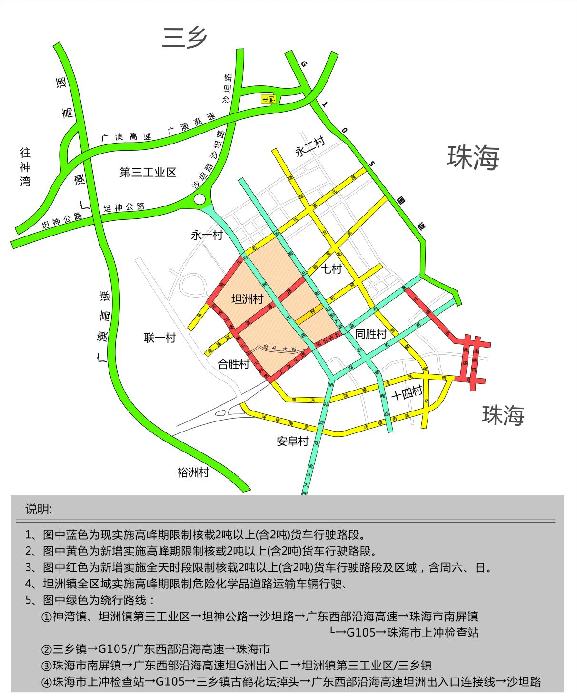

公开方式：主动公开

